<http://www.xuetangx.com/courses/TsinghuaX/AP000004X/2015_T2/courseware/af3d4880f68d4be296d3c0bab7bccf5a/83748101f5454b0aab35a8f5db66433a/>

1. 绪论：
   1. 数学 VS 其他学科
      1. 数学是自然科学和技术中的基础
      2. 高等数学：集合、元素、关系、结构、微积分、线性代学
      3. 咬文嚼字数性代数：
         1. 代替世间万物， 概括性和抽象性
         2. 线性： 直线的性质
            1. N元线性方程
            2. 历史上，线性代数就是起源于人们求解N元线性方程组
      4. 微积分与线性代数
         1. 两个核心： 线性方程组 矩阵， 两个算法： 初等变换、矩阵乘法， 两个不变量：秩和特征值， 两个层面： 代数推导和形象几何
2. 线性方程组：
   1. 二元、三元一次方程组
      1. 鸡兔同笼问题谈起 🡪 消元法
      2. 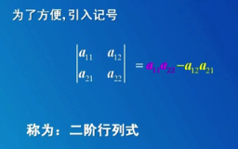
         1. 主对角线， 副对角线
         2. 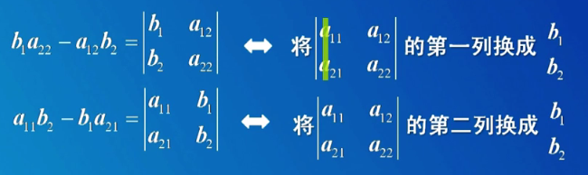
         3. 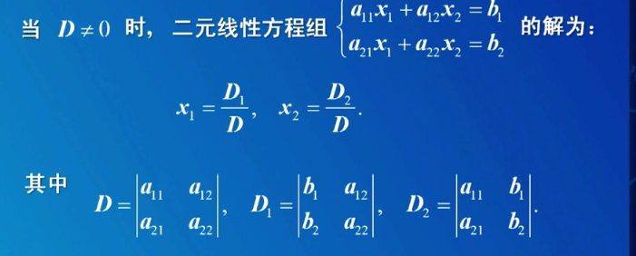
         4. 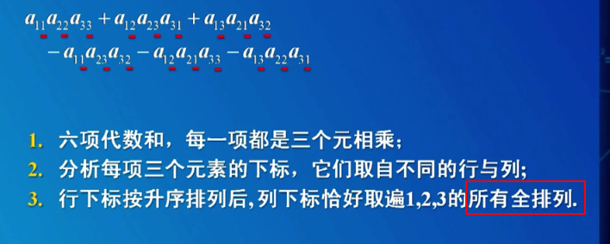
   2. 一般线性方程组的解法： GAUSS消元法
      1. 